Festa sulla neve,
siamo ancora una volta insieme!
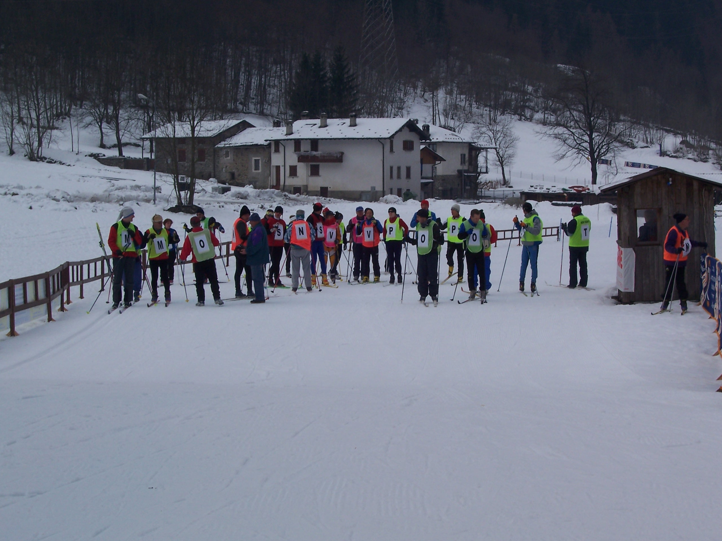
Il Gruppo Omero Bergamo, il CAI di Bergamo e il GAP di Scanzorosciate organizzano per il giorno
14 febbraio 2010

la 4a edizione della FESTA SULLA NEVE a Valbondione (Valle Seriana, BG) ricordando gli amici Fulvio e Renzo.
Durante la giornata si svolgerà una gara non competitiva di sci nordico a squadre miste su di un percorso a ostacoli di circa 2 km.

Programma della giornata

ore 9.00 ritrovo presso l'Ostello Casa Corti di Valbondione
ore 9.30 formazione squadre e preparazione materiali
ore 10.00 partenza
ore 12.00 pranzo
Per chi volesse arrivare anche il giorno 13 febbraio è prevista la possibilità di raggiungere Valbondione tramite l'organizzazione.

Costi di partecipazione

Pensione completa dal 13/2 (pranzo, cena, pernottamento e colazione):.... € 40,00
Mezza pensione dal 13/2 (cena, pernottamento e colazione):......................€ 30,00
Pranzo della domenica:.................................................................................€ 20,00

Per iscrizioni e informazioni contattare:
Andrea Conti 0345-41332
Fabio Pasinetti 338-9868554
Gianluigi Frattini 389-6424400
Vi aspettiamo numerosissimi.........

